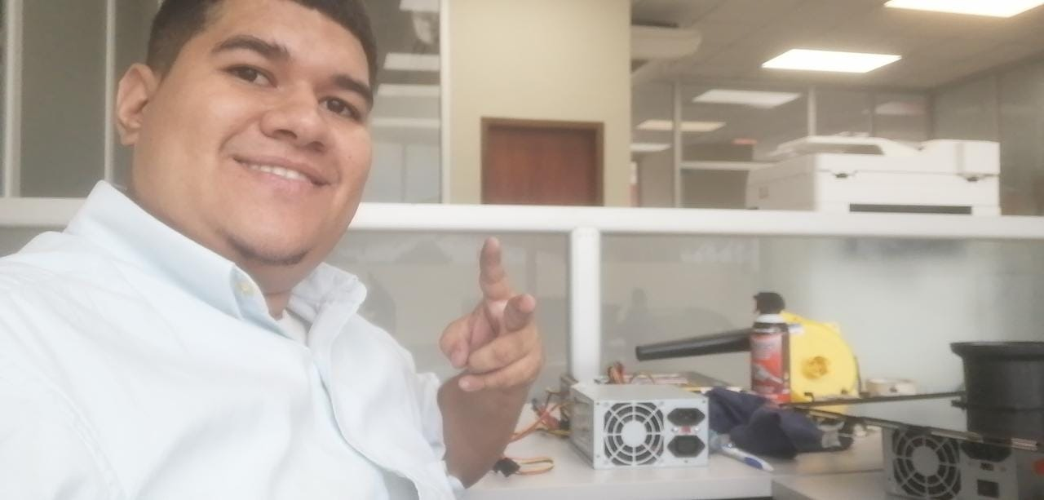

**MATERIA: PROGRAMACION VISUAL**

**TALLER # 1**

**TEMA: GIT-GITHUB**

**ASIGNATURA: PROGRAMACION VISUAL**

**PROFESOR: CARLOS LUIS PAZMIÑO PALMA**

**ALUMNO: CRISTOPHER REYNALDO SOLIS BRAVO**

**CURSO: DESARROLLO DE SOFTWARE 3H**

Guayaquil, 17 de Agosto del 2022

Realizar la carga de un manual de Django a su repositorio GitHub y enviarme su cuenta al classrom para poder calificar.

El manual de Django debe realizarse de la siguiente manera:

* 1. En Word, Power point, donde se encuentre los logos del instituto
  2. tecnológico superior Guayaquil.
  3. En la primera hoja debe tener el nombre de la carrera, estudiante, curso,
  4. nombre del docente y foto del estudiante.
  5. En la siguiente hoja debe tener los temas y el número de páginas de donde
  6. se encuentra el tema desarrollado.
  7. Los temas para desarrollar son los siguientes:
  8. ¿Qué es Django?

Django es un framework web de alto nivel que permite el desarrollo rápido de sitios web seguros y mantenibles.

* 1. ¿Qué es la máquina virtual en Django?

Es la que permite trabajar en el proyecto con Django

* 1. ¿Qué es MVT en Django?

MODEL VIEWA TEMPLATES

* 1. Crear un proyecto con la máquina virtual.

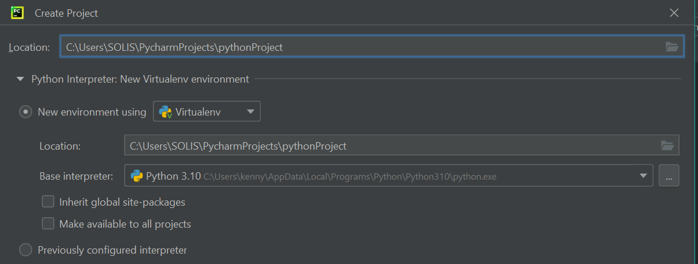

* 1. Descargar los instaladores de Django al proyecto

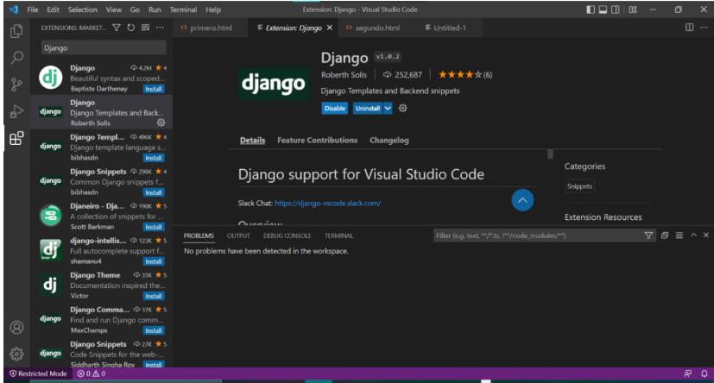

* 1. Crear un proyecto para programar en Django

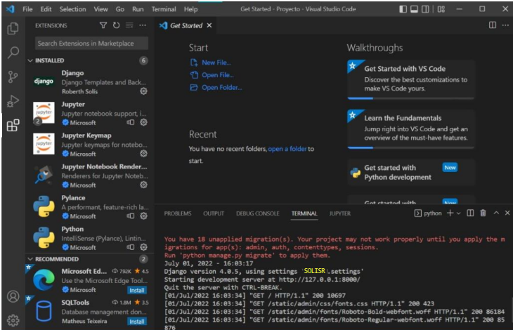

* 1. Ejecutar el proyecto y el mensaje de felicitaciones.

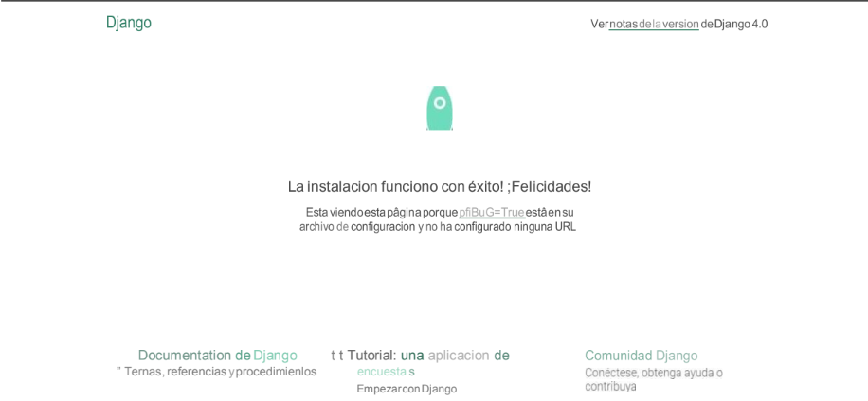

* 1. Crear una Apps core.

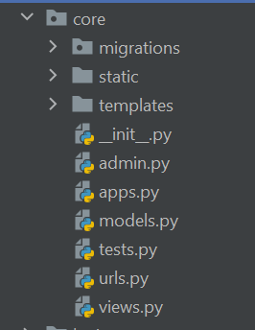

* 1. ¿Qué es la Carpeta Templates?

Esta es la carpeta donde reside todo el código html generado

* 1. ¿Qué es la Carpeta stactic?

Aquí puedes insertar imágenes y CSS

* 1. Crear un archivo base html en la APPS core

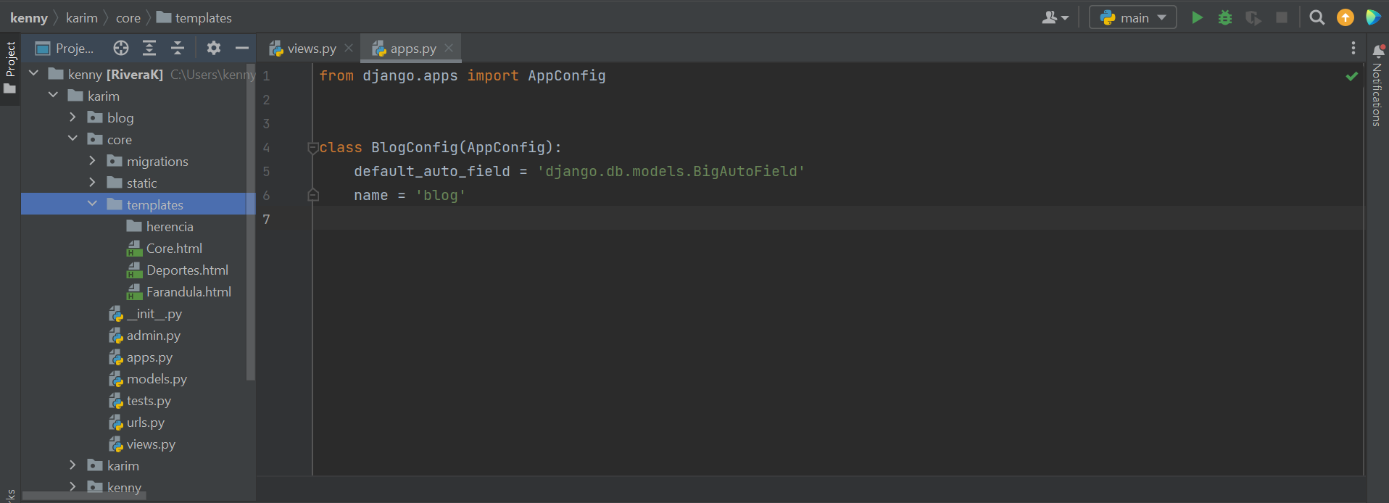

* 1. Como se llaman a los CSS desde el archivo base html.

Llámalos con tu enlace de la ubicación donde se encuentre

* 1. Como consume un archivo hijo html al utilizar la herencia del archivo base html.

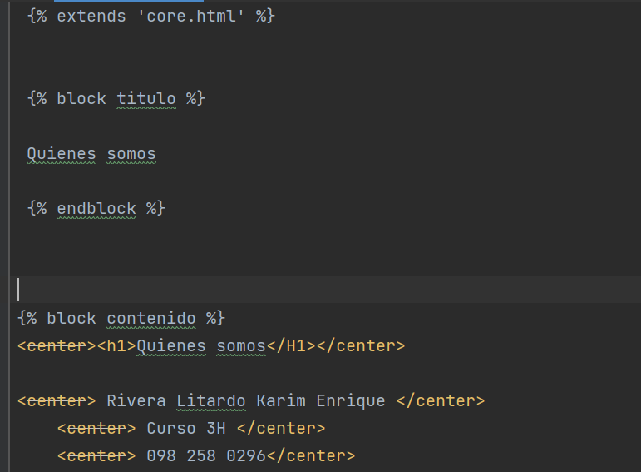

* 1. Crear un view que llame al html hijo

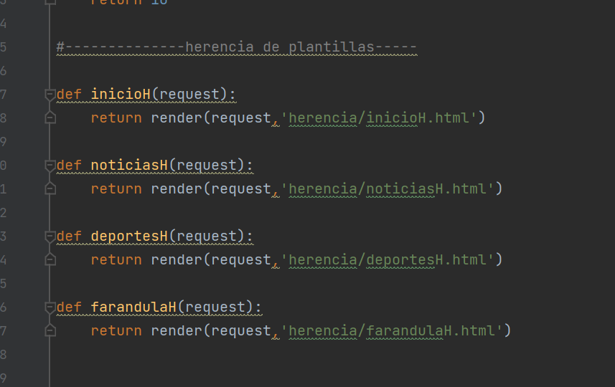

* 1. Crear la urls que llame al views.

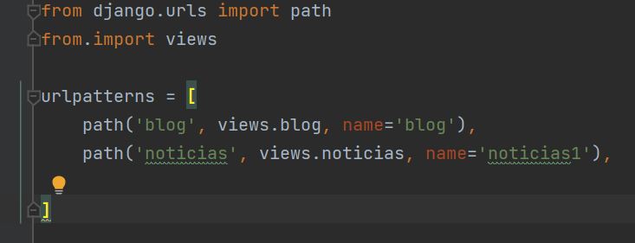

* 1. Integrar la aplicación APPS core al proyecto principal

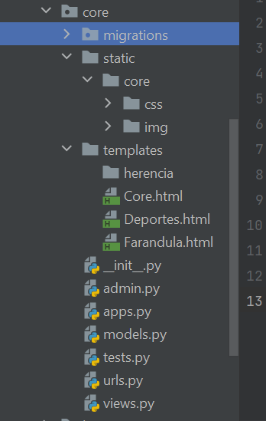

* 1. Crear las tablas del sistema de usuarios para utilizar el panel de administración.

python manage.py migrate

* 1. Crear un usuario para poder ingresar al Panel de Administración

python manage.py createsuperuser

19) Que es un modelo en Django

Un modelo en Django es un tipo especial de objeto que se guarda en la base de datos.

20) Crear un modelo en Django.

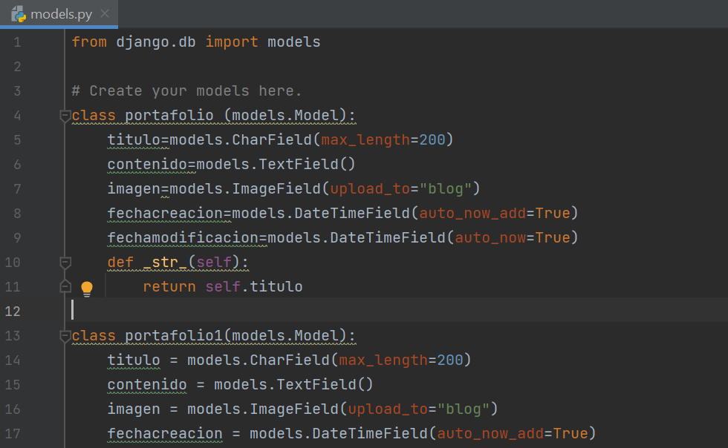

* 1. Migrar el Modelo a la base del Panel de Administración.

Se necesitan 2 codigos

python manage.py makemigrations blog

python manage.py migrate blog

* 1. Integrar el Modelo al Panel de Administración.

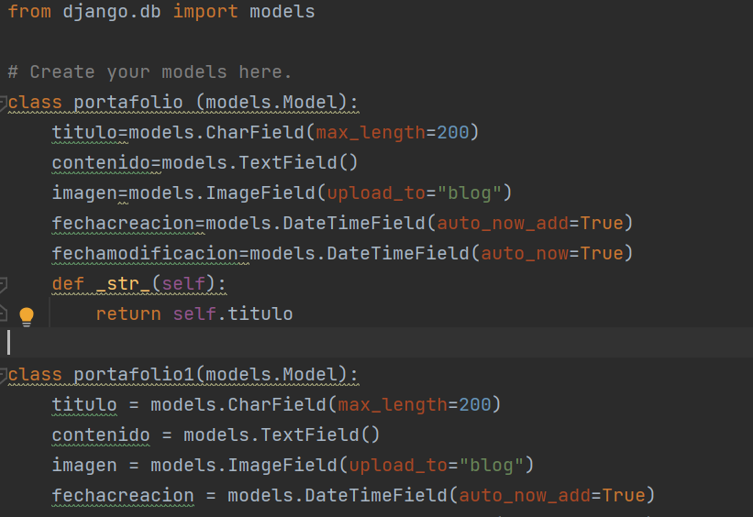

* 1. Ingresar información al modelo por el Panel de Administración.

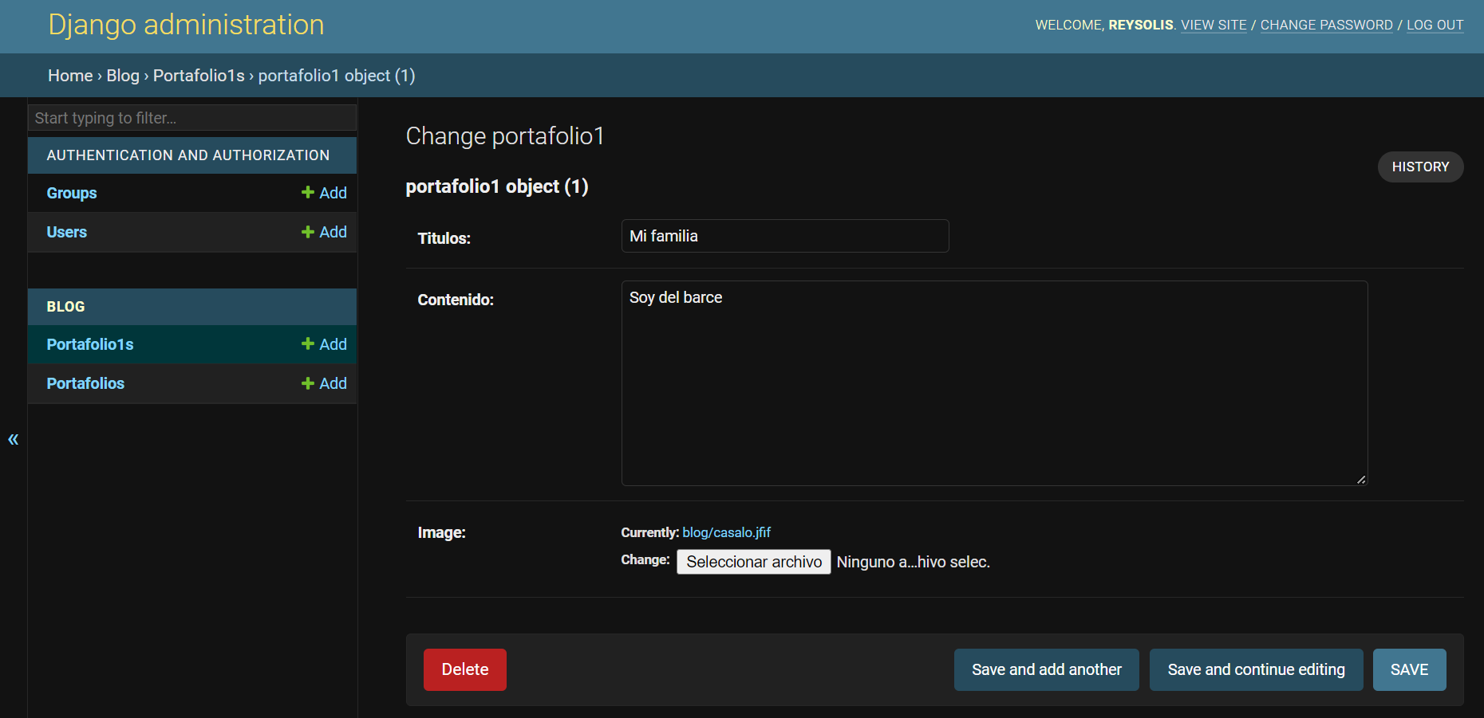

* 1. Realizar la consulta de todo lo ingresado en el modelo desde el views.

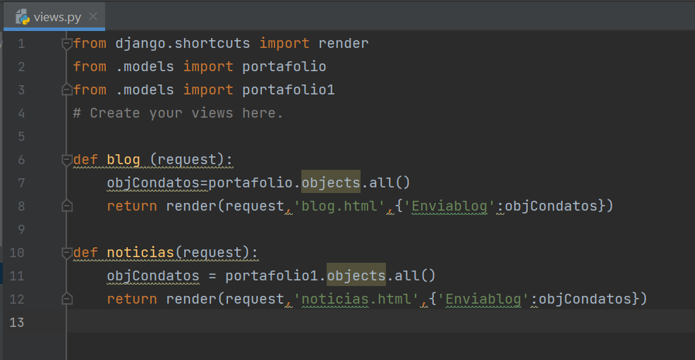

* 1. Mostrar los datos guardados en el modelo al html hijo.

